滞在型研究員申請書（様式１） （2008年9月策定）
（2009年3月改訂）
申請 2009年 4月 8 日
共同研究課題名： 太陽ライマンα光観測用偏光素子の開発
氏名： 渡邉皓子
所属： 京都大学大学院 理学研究科 物理学・宇宙物理学専攻 附属天文台
連絡先：電話：075-753-3906
電子メール：watanabe@kwasan.kyoto-u.ac.jp
滞在年度の4月1日付けの学年、職名など：博士後期課程１年
所属機関のスーパーバイザー（ポスドク、大学院生の場合）
氏名： 一本 潔
国立天文台の共同研究者氏名（複数可）：鹿野良平、成影典之
国立天文台の受け入れ教員（共同研究者と同じでもよい）
氏名： 鹿野良平
国立天文台の受け入れプロジェクト長、研究部主任、センター長
氏名： 常田佐久
希望する滞在期間： 2009年 5 月 7日～ 2009年 5 月 18日 （ 12日間）

以下は図などを用いてわかりやすく記述してください。分量はこの頁を含んで3頁程度まで。大学院生、ポスドク研究員の場合は指導教員（スーパーバイザー）などの所見の記入が必要です。また、受け入れ教員に滞在期間中のコスモス会館等の国立天文台が所有する共同利用宿泊施設の宿泊が可能であることを確認してください。

１．これまでの研究内容、どのような研究を行いたいかを記載してください。
渡邉は修士課程の２年間で、太陽観測衛星「ひので」を用いた黒点微細構造の研究を行なってきた。これまでに既にfirst authorで１本、second authorで１本の「ひので」での黒点観測に関する論文を提出している。また、渡邉は京都大学附属飛騨天文台での観測経験と、「ひので」可視光望遠鏡のChief Observerの経験を多く持っており、特に分光観測に関して実践的な知識を有している。その業績と貢献が評価され、solar-C missionのワーキンググループのメンバーに加入を許されている。今回の滞在での目的は、直接はsolar-C missionには関係がないが、将来的には密接につながっていく課題である。というのは、太陽ライマンα光を用いて太陽磁場を観測するための偏光素子の開発や、ロケット実験におけるノウハウを習得するということは、solar-C衛星開発の基礎体力になるからである。さらに、太陽ライマンα光を用いての太陽磁場を観測するという試みは世界で初めてであり、彩層における微弱な磁場をHanle効果(背景放射の異方性等によって生じる、異なる量子力学的状態のatomic polarization)で測定するという、サイエンスとしても興味深く応用性の高い課題である。
ライマンα光を用いた偏光解析装置の設計のためには、真空紫外線波長での透過性と複屈折性を持つ結晶であるMgF2の光学定数(屈折率・消衰係数)を測定する必要がある。過去にMgF2の光学定数を調べた論文は、データが古すぎたり、真空紫外域を計測していなかったりと信頼性に欠けるため、我々は独自に0.1%の偏光精度を目指して光学定数を決める作業を行なう。そのために渡邉らは、分子科学研究所（UVSOR）における放射光を使用して、光学定数、Brewster角などの測定を行う（下図の回転波長板、ビームスプリッター、偏光板の試験がこれに含まれる）。そのデータ解析においては、MgF2の複屈折性、反射光によるゴースト、入射光の直線偏光度といった複雑なパラメータをフィッティングに取り入れるように工夫する。UVSORでの試験内容については3月からテレビ会議棟で綿密に実験計画を立案しており、渡邉はその編成において中心的な役割を果たしている。今回希望している滞在期間は、UVSORにおけるライマンα光を用いた実験の直前の週にあたり、共同研究者である鹿野さん、成影さんや他の院生らと共に機器の調整、洗浄、梱包、運搬作業を行うと同時に、実験手順や実験計画の最終確認をするための非常に重要な期間である。
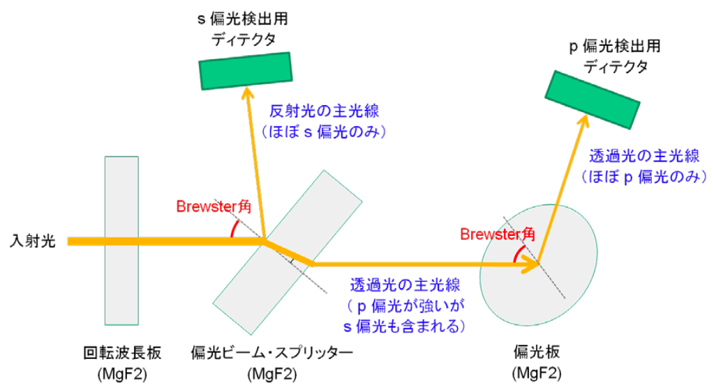
図：偏光解析装置概念図

２．研究実績（関連する発表論文、学会発表など）
PASJ 59, S585, 2007
“Umbral Fine Structures in Sunspots Observed with Hinode Solar Optical Telescope”
R. Kitai, H. Watanabe, et al.
PASJ, in press, 2009
“Magnetic Structure of Umbral Dots Observed with Hinode Solar Optical Telescope”
H. Watanabe, R. Kitai, et al.
2009年春の天文学会 口頭発表
「観測ロケットを用いたLyα線での偏光観測実験」
成影典之、渡邉皓子など

３．経路および旅費所要額
発地 経路 天文台最寄り駅 所要額
京都 東京 武蔵境 航空・鉄道賃 25,840 円
宿泊費 11 泊 12 日 円※
計 円※
（※は研究支援係記入）

４．大学院生、ポスドク研究員の場合は指導教員などの所見（所属大学における研究指導との関連なども述べてください）
太陽観測を主とする研究者は、観測データの解析だけで生き残るのは難しい。そのため太陽の研究者はデータ解析だけでなく、装置開発も行なっていることが多い。何らかの装置を開発し、手法と理論を身につけていることは、その研究者の価値を格段に向上させる。渡邉皓子はこれまでに、「ひので」衛星を中心にデータ解析の手法を学び、鋭意論文にまとめる作業を進めている。その論文執筆能力は目覚ましく、修士の２年間で既に２本の主著論文を発表している。論文内容も充実しており、黒点研究者として一定の評価を得ている。また、今年度の４月からは学術振興財団の特別研究員として採用されている。
博士課程における研究計画として、黒点研究をさらに進展させることが第一であるが、それに加えて装置開発の知識と経験を身につけてほしいと思っている。今回の「ライマンα光用偏光解析素子の開発」というテーマは、黒点研究という意味でも、磁場に関する理解を深めるので非常に重要である。渡邉本人も装置開発に対して非常に積極的で、将来は次期太陽観測衛星(「Solar-C」)の開発要員として能力を発揮してくれることを期待している。

